**《WEB开发技术基础》课程实验指导书**

**实验2 CSS实验**

**一　实验目的：**

掌握CSS基本选择器和复合选择器的语法，HTML中应用CSS的四种方式，以及CSS+DIV实现页面布局。

**二　实验内容：**

1、理解课本P182页示例16-1的代码，并参照代码写出该例的页面布局：

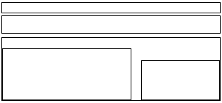

2、理解课本P185页示例16-2的代码，并参照代码写出该例的页面布局：

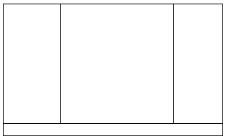

3、实现课本P180图15-21的页面布局效果，要求：所有相邻边框间的距离为10px，所有子盒子宽度（width）为100px。

4、完成课本P188习题16的上机题。P190图16-3中图片、菜单内容、文字内容自选。

**三 作业提交说明**

1、提交内容

纸质报告、网站文件夹（包含HTML、CSS文件及图片、音乐等相关附件）。文件夹命名规则“班级-学号-姓名”。作业由各班学习委员全部收齐后再上交。

2、报告填写说明

调试过程及实验结果：请填写页面布局设计图和最终网站的页面截图

总结：实验过程中遇到的问题，网站完成后的心得体会

源程序：需在报告打印后手写，表格空间不够可另附页。

3、需注意的问题

对于提交的HTML文档，应保证我所见到的、听到的效果，和你预期的一样。因此，HTML文件中应用的CSS文件、图片、音乐等的链接路径应使用相对路径。